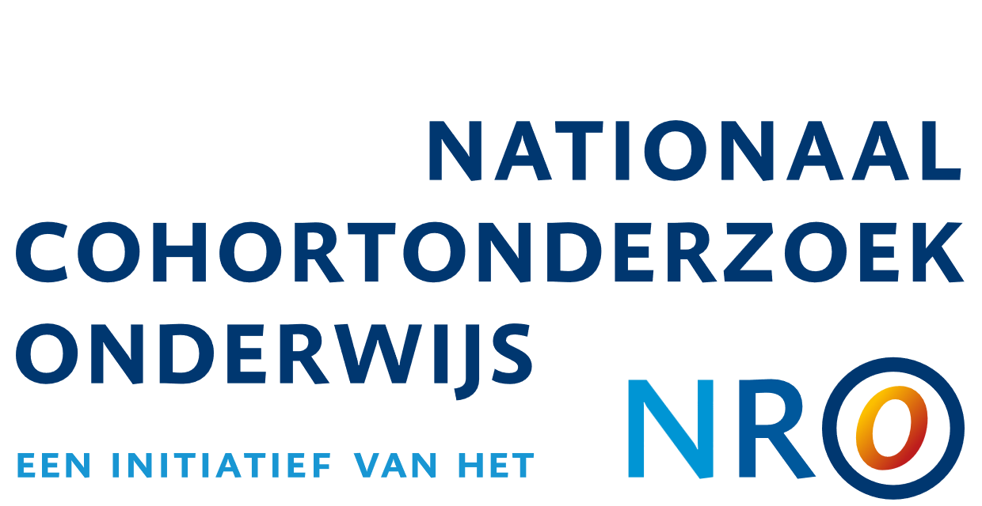

Informatie voor ouders over het verstrekken van leerlinggegevens uit het
CITO-leerlingvolgsysteem voor het Nationaal CohortOnderzoek

Wijchen, 12 december 2022
Beste ouders / verzorgers,
Onze school legt in het leerlingvolgsysteem (LVS) gegevens over de schoolresultaten van de leerlingen vast om het onderwijs af te stemmen op de leerlingen. Daarnaast zijn gegevens van belang om het onderwijs van onze school te verbeteren (kwaliteitszorg) en voor verantwoording naar bijvoorbeeld de Inspectie van het Onderwijs. Sommige gegevens over resultaten van ons onderwijs zijn ook belangrijk voor wetenschappelijk onderzoek. Met de anonieme resultaten van leerlingen kunnen ontwikkelingen en prestaties van onze school en andere scholen in kaart worden gebracht. Dat is van belang om het onderwijs te verbeteren op onze school en in heel Nederland.

Voor het doel van wetenschappelijk onderzoek gaat onze school de resultaten van de taal- en rekentoetsen verstrekken aan het Centraal Bureau voor de Statistiek CBS (www.cbs.nl). Het CBS bewerkt de gegevens zodat ze voor onderzoekers niet meer herleidbaar zijn tot een persoon (pseudonimiseren) en stelt de geanonimiseerde bestanden in een beveiligde omgeving beschikbaar voor de onderzoekers van Nationaal Cohortonderzoek Onderwijs NCO (www.nationaalcohortonderzoek.nl).

Het NCO gaat ons twee keer per jaar een leergroeirapportage sturen. Daarin vergelijkt het NCO resultaten van onze leerlingen met die van vergelijkbare scholen. Zo kunnen wij de kwaliteit van ons onderwijs analyseren en verbeteren. Het NCO verzamelt informatie van scholen in heel Nederland, voor wetenschap-pelijk onderzoek en voor onderwijsverbetering. Zo werken we samen aan goed onderwijs voor iedereen.

Welke gegevens worden gebruikt? Voor onderzoek naar de leerontwikkeling van onze leerlingen gebruikt het CBS gebruikt de schoolgegevens over de LVS-taal- en rekentoetsen. Voor de koppeling bij het CBS is het nodig dat er ook ‘identificerende gegevens’ worden meegeleverd. Dit gebeurt uiteraard volgens de AVG. Het gaat hier om het BSN-nummer, onderwijsnummer, geslacht, geboortedatum, postcode en huisnummer. Het CBS gebruikt deze identificerende gegevens alleen voor de koppeling aan onderwijsdata van NCO. Na koppeling worden deze gegevens vernietigd. Het CBS slaat deze onderwijsdata in een veilige omgeving op. Ook zorgt het CBS ervoor dat leerlingen nooit herkenbaar zijn voor andere mensen.
Dit betekent dat onderzoekers nooit een leerling of school kunnen herkennen. Wij kunnen in de rapportage die wij ontvangen van het NCO ook nooit leerlingen herkennen. Ook in openbare publicaties zijn leerlingen of scholen nooit te herkennen. De verwerking van persoonsgegevens vindt alleen plaats binnen de beveiligde omgeving van het CBS, volgens de wettelijke regels en de strenge regels van het CBS. Het CBS doet dit ook voor alle andere statistieken die zij maakt.

Mocht u ondanks deze veiligheidswaarborgen toch bezwaar hebben tegen het gebruik en de verwerking van de gegevens van uw eigen kind, dan kunt u dit laten weten bij de school. De school zorgt er dan voor dat de gegevens van uw kind niet naar het CBS gestuurd worden. U stuurt dan uiterlijk 15 februari 2023 een mail naar e-mailadres contactpersoon school invullen.
Met vriendelijke groet,
naam directeur invullen , directeur schoolnaam toevoegen

